Hop Up, Wanneer buiten spelen geen optie is.
(mag ook worden: Hop Up maakt ruimte voor vrij spel, ook binnen)
Kinderen groeien vandaag op in een wereld waarin de vrijheid om te ravotten, om rond te hangen en om op ontdekking te gaan stilaan verdwijnt. Gelukkig is er dan het speelplein! Meer en meer krijg je als speelplein echter te kampen met ruimtes die tijdelijk van aard zijn of gedeeld worden met anderen en daardoor speeluitdaging missen. Hoe laat je kinderen vrij, krachtig en intens spelen in dergelijke ruimtes? Met input van kinderen, VDS en andere spelers uit de sector jeugd, opvang, sport en cultuur vond Hop Up een antwoord.
Hop Up in’t kort
Hop Up is een innovatief speelconcept voor instanties en organisaties waar kinderen tussen 2,5 en 12 jaar spelen, leren en beleven. Met de Hop Up Playgrounds, een bundel van moduleerbare speel-elementen, laten ze hun creativiteit de vrije loop.
Van grootse constructies tot geborgen snoezelhoekjes
Met Hop Up Playground duiken (tijdelijke) speelomgevingen op op plaatsen waar je ze niet altijd verwacht. Kinderen krijgen letterlijk ruimte om er hun eigen, uitdagend spel vorm te geven. Ze bouwen de gekste constructies, of nestelen zich in kleine hoekjes waar ze rust en geborgenheid vinden als er te veel prikkels zijn.
Spel met open doel
De Hop Up elementen zijn onbestemd. Ze vertellen een kind niet waarvoor ze moeten dienen. Zo ontstaat spelen met ruimte voor creativiteit. Kinderen bouwen de meest veelzijdige en modulaire constructies. Elk onderdeel bouwt voort op het vorige, of wordt de basis van iets nieuw.
Opstellen is kinderspel
Zelfs de kleinste kinderen kunnen met deze lichte materialen aan de slag. Bovendien zijn alle Hop Up Playgrounds compact op te bergen en makkelijk te verplaatsen dankzij de Hop Up trolley. De opbergruimte bedraagt slechts 1m². Ideaal voor multifunctionele ruimtes. Opgeruimd staat netjes!
Meer weten over Hop Up? Ontdek er alles over op www.hopup.be. Maak een afspraak via 0486 23 57 59 of via info@hopup.be.

Foto’s:
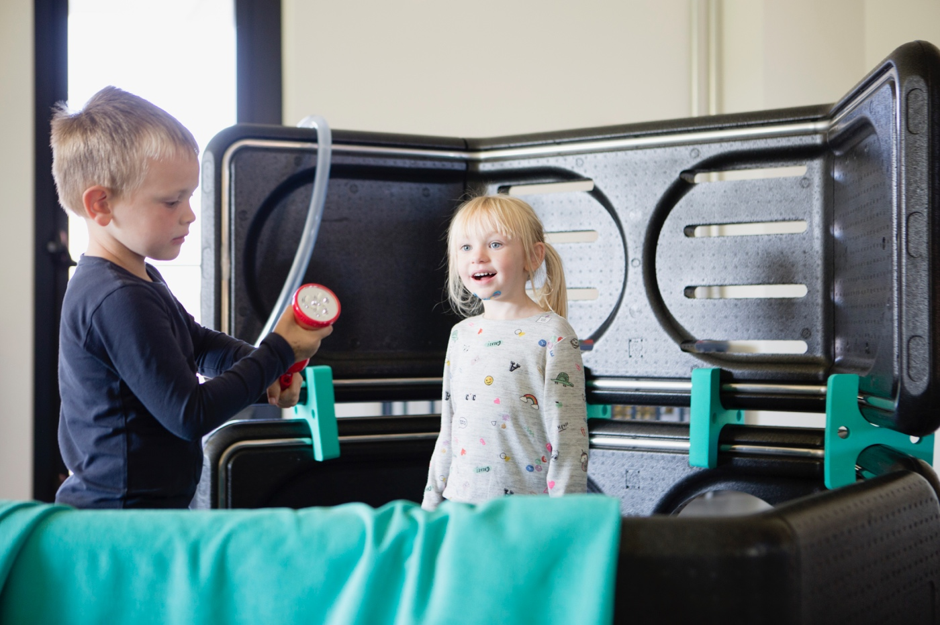
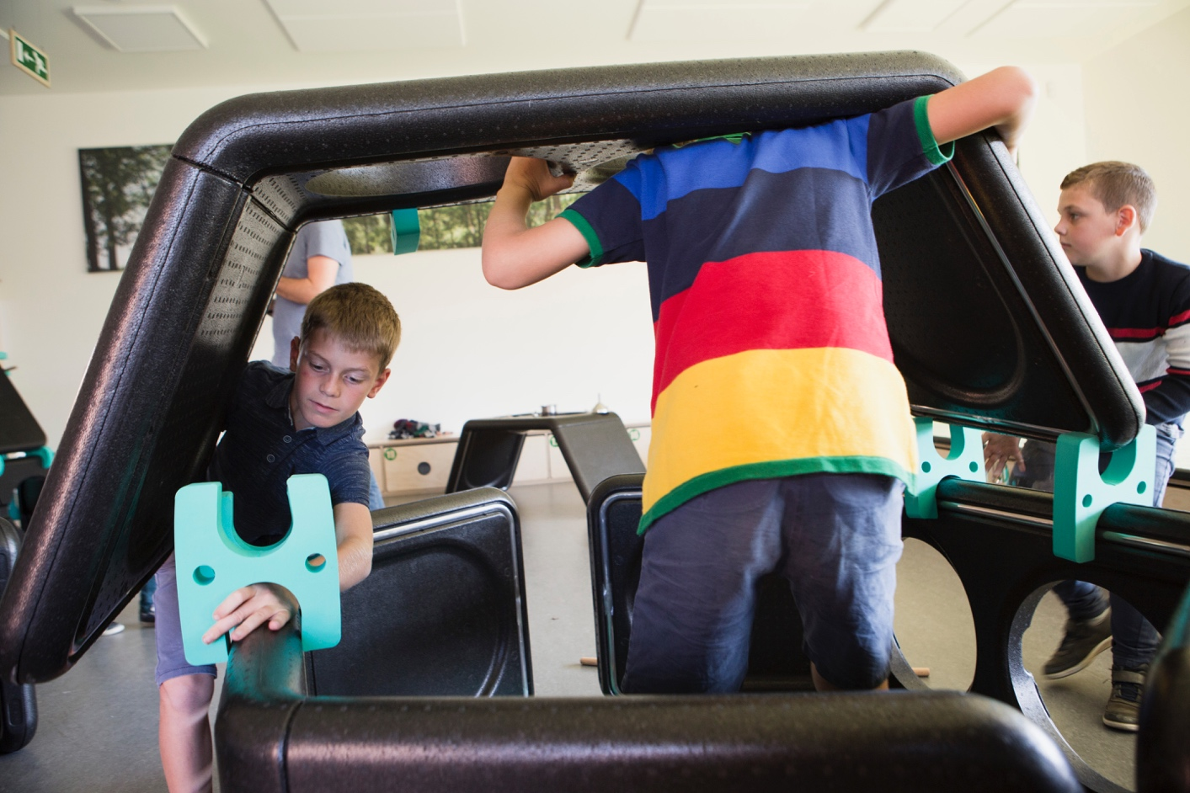
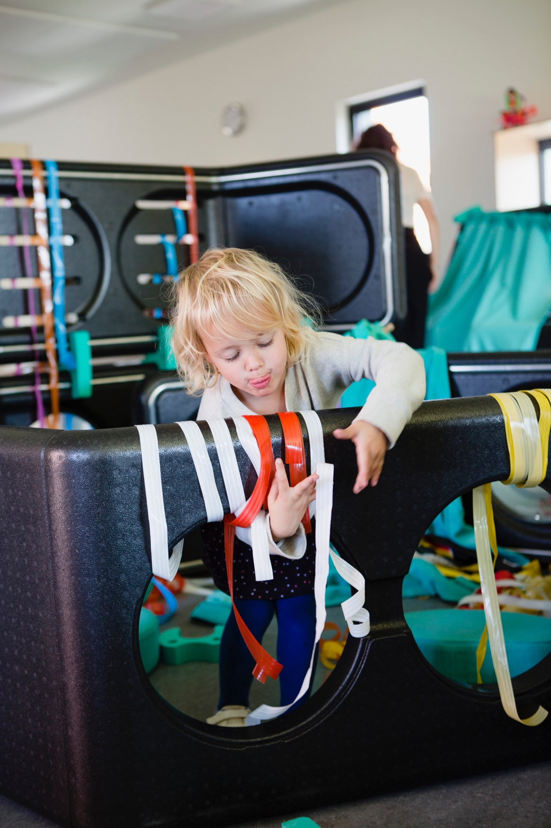
Of het filmpje: https://youtu.be/cwzUOmLb74U

Enkele getuigenissen

1
Quote: “Hop Up stimuleert de fantasie van de kinderen”
“Wij hebben gezien hoe een turnzaal omgebouwd werd in een groot ruimteschip, een boot, alles, .... Hop Up stimuleert de fantasie van de kinderen. Iedereen vindt er zijn eigen plekje: sommigen willen een kamp bouwen, sommigen hebben nood aan rust en die kan je een apart hoekje geven. We zien ook verrassende samenwerkingen die er anders niet zouden zijn, zoals kleuters die samen spelen met lagereschoolkinderen. “
Tiffany
Medewerkster jeugddienst en korte opvang gemeente Bornem
2
Quote: “Eerst maken we een kamp, daarna kan je rusten”
“Wij hebben een soort huis gemaakt dat niet zoveel voorkomt. Een huis met een bos. Je kan er altijd in de natuur stappen en een bosspel spelen. Vooral de doeken zijn ook leuk en de donkere plekjes met kussentjes. Eerst maken we een kamp en dan ben je wel wild. Maar daarna kan je rusten.

Ferre en Noah
Enthousiaste kinderen

